MINH CHỨNG PHỤ LỤC
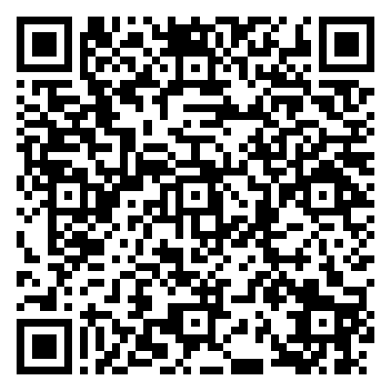
DANH MỤC HÌNH ẢNH MINH CHỨNG
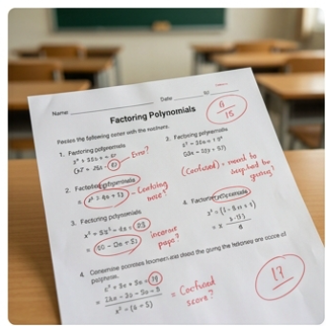
Hình 1: Tôi thực hiện khảo sát thực trạng để nhận diện những 'lỗ hổng' căn bản trong kỹ năng phân tích đa thức thành nhân tử của học sinh yếu kém trước khi can thiệp.
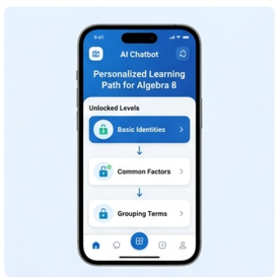
Hình 2: Tôi trực tiếp thiết kế cấu trúc kịch bản cho Chatbot, đảm bảo mỗi học sinh có một lộ trình riêng biệt dựa trên tốc độ nhận thức của mình.
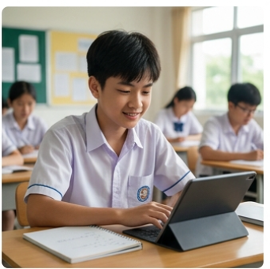
Hình 3: Tôi quan sát thấy sự thay đổi tích cực về thái độ: học sinh không còn e dè mà chủ động đặt câu hỏi cho AI khi gặp bài toán khó.
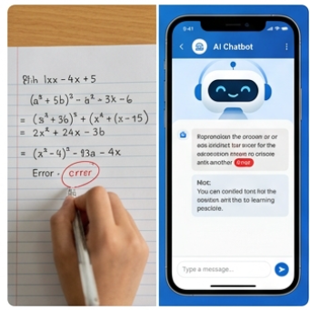
Hình 4: Tôi sử dụng tính năng phản hồi tức thì của AI để giúp học sinh tự nhận ra và khắc phục lỗi sai ngay khi thực hiện phép tính.
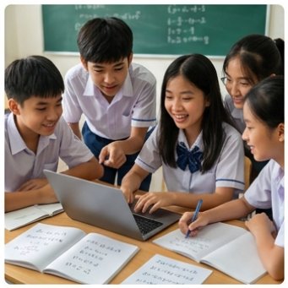
Hình 5: Tôi tổ chức các buổi thảo luận nhóm, nơi các em cùng nhau giải quyết các thử thách nâng cao mà Chatbot AI đề xuất.
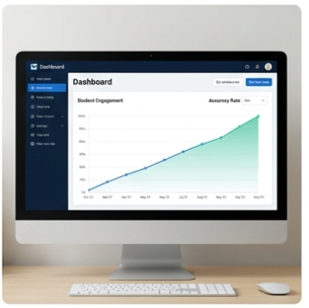
Hình 6: Tôi tổng hợp dữ liệu từ hệ thống để đánh giá sự tiến bộ vượt bậc của học sinh sau thời gian thực nghiệm ứng dụng AI.

